**«Құқық» кафедрасының з.ғ.к., қауымдастық профессор Абилқасымов Е.Д. «Қазақстан Республикасының Тәуелсіздігіне 25 жыл» мерекелік медальмен наградталды**

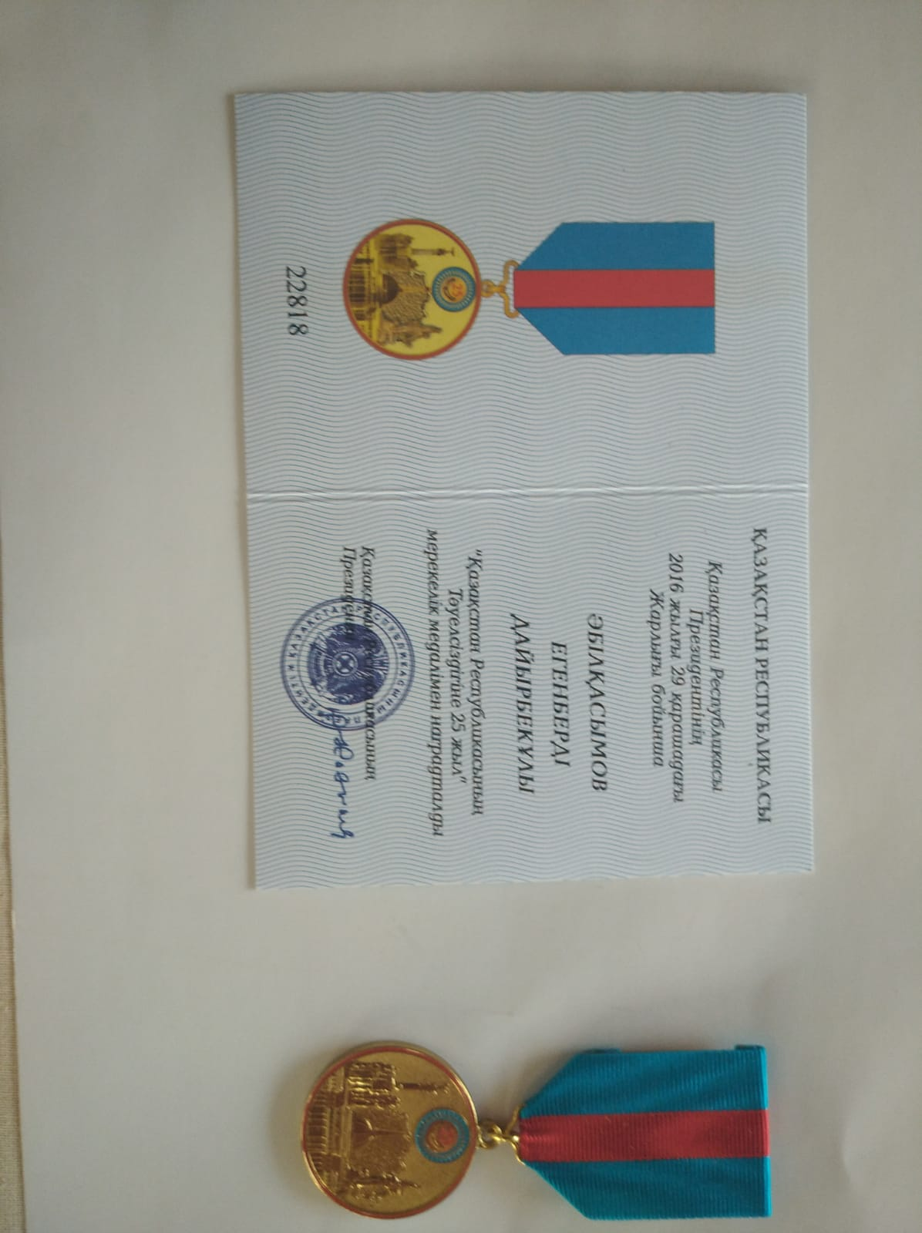

**«Дарын» РҒПО 25 жылдық мерейтойына арналған төсбелгімен марапатталған**

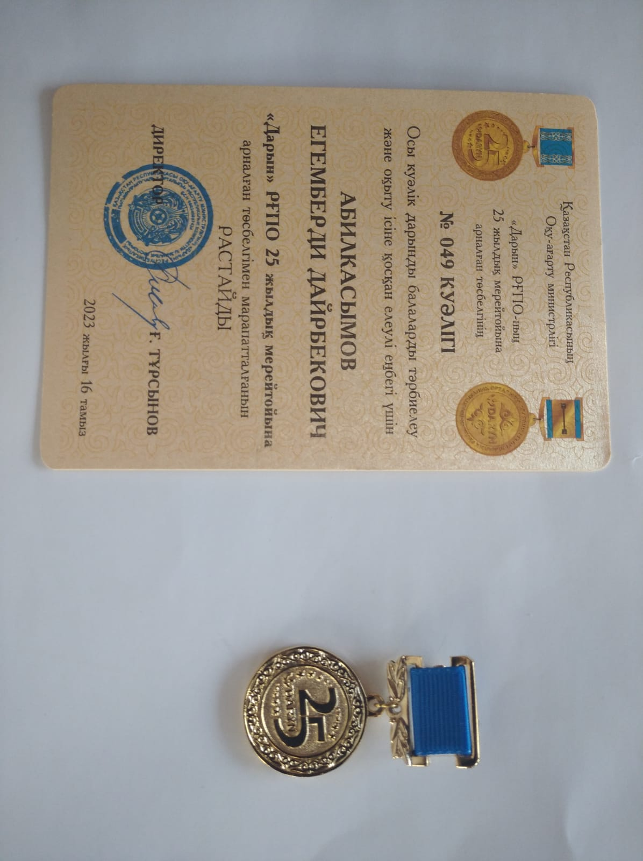

**«Қазақстан полициясына 30 жыл» естелік төсбелгімен наградталды**

